PALETA DE INTELIGENCIAS MÚLTIPLES:

LOS ESTADOS DE LA MATERIA

Física y química

3º ESO

Curso 2013-2014

- INTRODUCCIÓN:

La paleta de Inteligencias Múltiples que a continuación se desarrolla va dirigida a alumnos de 3º de la ESO, desde el área de Física y Química.
Con las Inteligencias Múltiples se pretende que el aprendizaje sea significativo, es decir, que parta de los conocimientos previamente adquiridos y de la realidad cotidiana e intereses cercanos al alumno. Es por ello que en todos los casos en que es posible se parte de realidades y ejemplos que le son conocidos, de forma que se implique activa y receptivamente en la construcción de su propio aprendizaje.

El tema a tratar es el de “Los estados de la materia”, algo que ya conocen de cursos anteriores pero que se afianza mediante nuevos conceptos, como es la teoría cinética, los puntos de fusión y ebullición, cálculo de densidades, el plasma como cuarto estado de la materia…, todo ello enfocado siempre a la búsqueda de explicaciones del mundo que nos rodea.

- OBJETIVOS:

- Saber calcular la densidad de distintos objetos a partir de material de laboratorio, aplicando el principio de Arquímedes y la fórmula matemática.
- Diseñar su propio experimento para comprobar características del estado gaseoso.
- Conocer las características de los diferentes estados de la materia.
- Deducir y analizar diferentes cambios de estado en la naturaleza.
- Comprender y entender las características de un cuarto estado de la materia, el plasma.
- Comprender los conceptos de punto de fusión y de ebullición.
- Conocer la contribución de la Física y la Química a nuestra calidad de vida y el importante papel que desempeñan para lograr un desarrollo sostenible y valorar las interacciones positivas de la Ciencia con la sociedad y el medio ambiente.

- SECUENCIACIÓN:

La paleta de Inteligencias Múltiples sobre LOS ESTADOS DE LA MATERIA se llevará a cabo a lo largo de siete horas lectivas, y utilizaremos distintos periodos de tiempo cada día. Sabemos que al ser una actividad nueva deberemos explicar con antelación a nuestros alumnos la mecánica de las actividades y el porqué de la ruptura de la rutina diaria. Al programar la paleta hemos sido conscientes de que la duración prevista para cada actividad tiene que respetarse de forma estricta, para una mayor fluidez en el desarrollo de la misma.

1ª SESIÓN:
Inteligencia Interpersonal 15’. Puesta en común.
Inteligencia Naturalista 10’. Puesta en común.
2ª SESIÓN:
Inteligencia Lógico-Matemática 40’.
3ª SESIÓN:
Inteligencia Corporal-Cinestésica 1ª parte 30’
Inteligencia Corporal- Cinestésica 2ª parte 5’
Inteligencia Musical 10’
4ª SESIÓN:
Inteligencia Intrapersonal 10’. Puesta en común.
5ª SESIÓN:
Inteligencia Visual-Espacial 15’
6ª SESIÓN:
Inteligencia Verbal-Lingüística 35’. Puesta en común.
Actividades.
7ª SESIÓN:
Inteligencia Existencial- Espiritual.

- ACTIVIDADES:

INTELIGENCIA | ACTIVIDAD | TEMPORA-LIZACIÓN
LÓGICO-MATEMÁTICA | Cálculos: Calcular la densidad de unos objetos dados, con una balanza de precisión y una probeta con agua. | 40’
VERBAL- LINGÜÍSTICA | Lectura y vocabulario: Lectura sobre el plasma (4º estado de la materia), buscar significado de algunas palabras que aparecen en el texto, extraer ideas principales y comprobar su comprensión lectora. | 35’
VISUAL-ESPACIAL | Visualización guiada: Mediante dibujos, deducir qué factores influyen en la presión (volumen, temperatura, cantidad de gas) | 15’
RÍTMICA-MUSICAL | Cantar: Buscar un fragmento de una canción cuyo ritmo se adecúe al movimiento de moléculas dentro de un sólido, un líquido y un gas. | 10’
INTERPERSONAL | Habilidades cooperativas: Diseñar un experimento sencillo y original para explicar que el aire pesa. | 15’
NATURALISTA | Observación de la naturaleza: Observando a nuestro alrededor, escribir 5 ejemplos de cambios de estado que se pueden dar. | 10’
CORPORAL-CINESTÉSICA | Esquema corporal: Se entrega a cada alumno una ficha con una sustancia, su punto de fusión y su punto de ebullición, a una temperatura dada. Deberán colocarse en la fila de estado sólido, líquido o gaseoso según corresponda.  Entre todos representarán cómo están de juntas o de separadas las moléculas y su movimiento dentro de un sólido, un líquido y un gas. | 30’
INTRAPERSONAL | Estrategias de pensamiento: Razonar los postulados de la teoría cinética y reformularlos para los demás estados de la materia. | 10’
EXISTENCIAL-ESPIRITUAL | Valorar los propios actos: Valoración personal del trabajo realizado a nivel individual y como grupo. Compartirlo con los demás. | 10’

- EVALUACIÓN DE LA PALETA:

La evaluación de la paleta se hace a través de una rúbrica en la que cada alumno tendrá una puntuación en cada inteligencia siguiendo unos criterios, sin olvidar a tener en cuenta el trabajo cooperativo e individual.

 | 2 | 1 | 0
LÓGICO-MATEMÁTICA | Calculan bien las densidades de los dos cuerpos dados, midiendo correctamente su masa y su volumen. | Calculan bien la densidad de uno de los dos cuerpos dados, midiendo correctamente su masa y su volumen. | No calculan bien la densidad de ninguno de los dos cuerpos dados
VERBAL-LINGÜÍSTICA | Contesta correctamente los tres apartados a realizar | Contesta correctamente a dos de los tres apartados a realizar | Contesta sólo a un apartado de los tres o no realiza bien ninguno de ellos
VISUAL-ESPACIAL | Razonan, con la teoría cinética, qué ocurre en cada dibujo | Escriben correctamente qué pasa en cada dibujo, pero no lo razonan. | No escriben correctamente qué pasa en ningún dibujo
INTERPERSONAL | Diseñan un experimento original que explique claramente que el aire pesa | Diseñan un experimento relacionado con alguna propiedad del aire | Diseñan un experimento que no explica nada acerca de las propiedades del aire
NATURALISTA | Escriben cinco ejemplos distintos de cambios de estado en la naturaleza | Escriben cinco ejemplos de cambios de estado, pero repiten alguno | Escriben menos de cinco ejemplos de cambios de estado
CORPORAL | Se coloca correctamente en el estado sólido, líquido o gas, según su punto de fusión y su punto de ebullición y lo razona | Se coloca correctamente en el estado sólido, líquido y gas a la primera, pero no lo justifica | No participa
 | Representa adecuadamente la colocación de partículas en cada estado | Representa adecuadamente la colocación de partículas en cada estado, pero no tiene comportamiento adecuado | No participa
INTRAPERSONAL | Formula correctamente 5 postulados para los sólidos y 5 para los líquidos | Formula 5 postulados para sólidos y líquidos, pero hay algún error. | Formula menos de 3 postulados para sólidos y para líquidos y/o hay errores
TRABAJO COOPERATIVO | Ayuda, dialoga, acepta opiniones diferentes a la suya. | Algunas veces trabaja con los del grupo. | Hace las tareas de forma individual o no las hace.
TRABAJO INDIVIDUAL | Trae el material y la información necesaria. Se comporta adecuadamente | En pocas ocasiones le falta el material o la información. Se comporta adecuadamente. | No trae el material o la información de manera habitual. No se comporta adecuadamente.

- ANEXOS (actividades fotocopiables)

INTELIGENCIA VERBAL-LINGÜÍSTICA

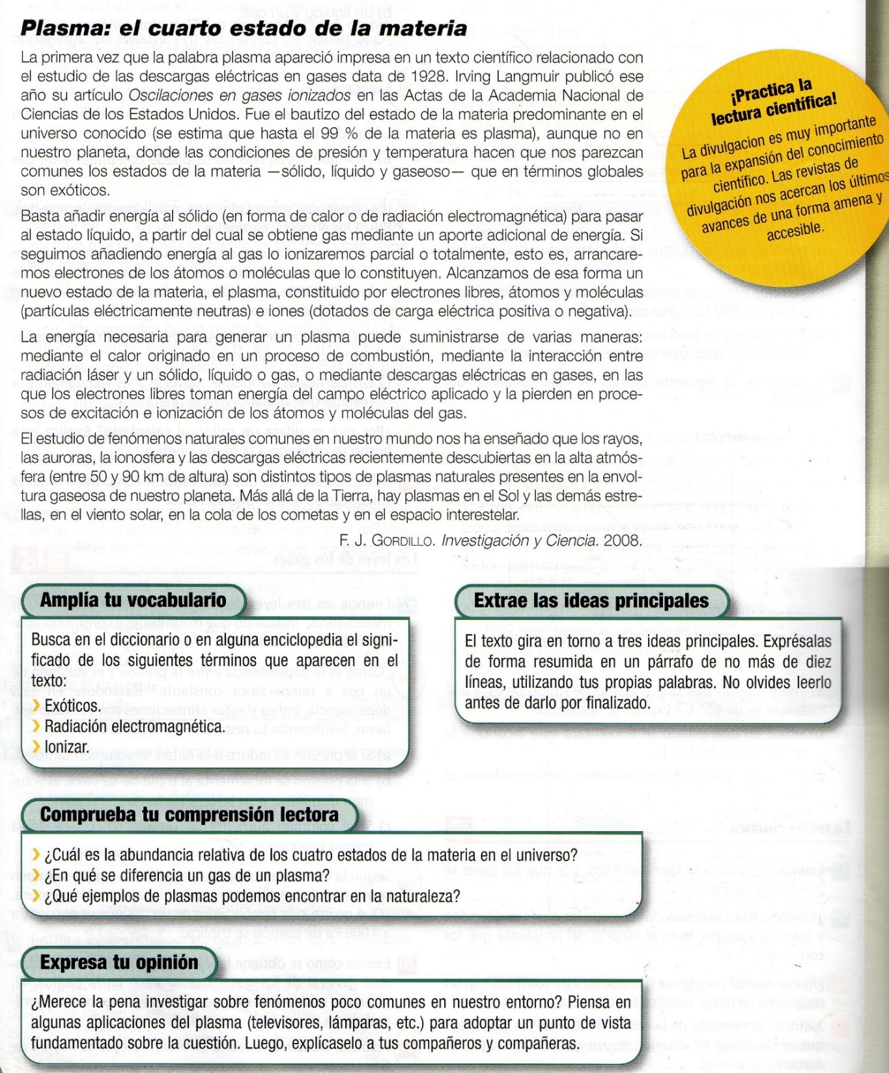
INTELIGENCIA VISUAL-ESPACIAL
Fíjate en los siguientes factores: temperatura, volumen, presión y cantidad de gas. Deduce qué tiene que ocurrir para que aumente la presión en cada ilustración:

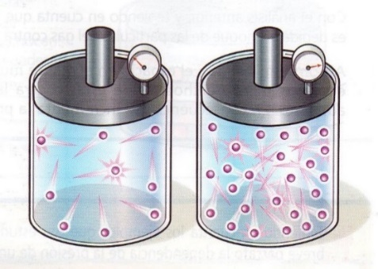

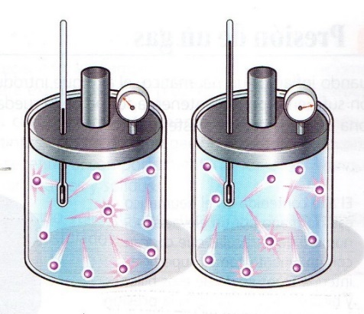

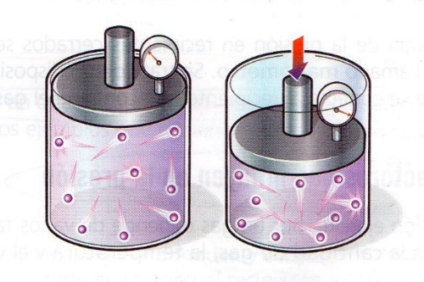

INTELIGENCIA NATURALISTA:

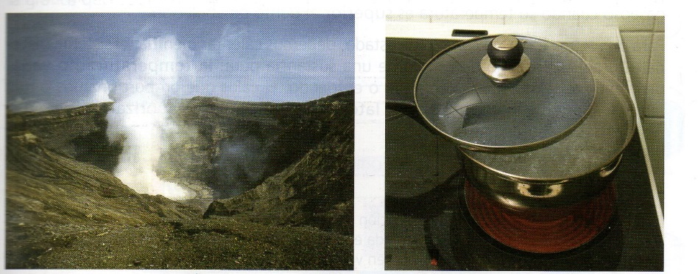

¿Qué dos cambios de estado se dan en la 1ª foto?

¿Qué dos cambios de estado se dan en la 2ª foto?

Escribe ahora 5 ejemplos más de cambios de estado que se den en la naturaleza:

